Έγγραφο απαιτήσεων εμπλεκομένων μερών (StRS)  
Stakeholders Requirements Specification

ΠΡΟΣΑΡΜΟΓΗ ΤΟΥ ΑΝΤΙΣΤΟΙΧΟΥ ΕΓΓΡΑΦΟΥ ΤΟΥ ΠΡΟΤΥΠΟΥ ISO/IEC/IEEE 29148:2011

eelco.com

(European Electric Control)

Εταιρείες Παραγωγής Ηλεκτρικής Ενέργειας

# Εισαγωγή

## 1.1 Ταυτότητα - επιχειρησιακοί στόχοι

Οι εταιρείες παραγωγής ενέργειας είναι οι άμεσα ενδιαφερόμενοι για τη δημιουργία και λειτουργία αυτής της εφαρμογής. Επιθυμούν να καταγράφουν την πρόβλεψη παραγωγής, τη ζήτηση και την πραγματική παραγωγή προκειμένου να κάνουν συγκρίσεις που θα τους οδηγήσουν σε καλύτερο προγραμματισμό της παραγωγής τους. Θα έχουν έτσι τη δυνατότητα να προβλέπουν εποχές μειωμένης ή αυξημένης ζήτησης σε σχέση με το συνηθισμένο προγραμματίζοντας πολύ καλύτερα και άρα με μικρότερο κόστος τις μέρες που πρέπει να μείνουν εκτός λειτουργίας για συντήρηση, τις μέρες που πρέπει να προβούν σε υπερωρίες για να αυξηθεί η παραγωγή, το προσωπικό που πρέπει να απασχολείται κατά τη διάρκεια διακοπών και αργιών και πολλά ακόμη. Για όλους αυτούς τους λόγους απαιτείται η πρόσβαση τους σε μια εύκολη και γρήγορη παροχή αυτών των data μέσω μιας αξιόπιστης εφαρμογής.

## 1.2 Περίγραμμα επιχειρησιακών λειτουργιών

Οι Εταιρείες Παραγωγής Ενέργειας ανήκουν στην κατηγορία των εγγεγραμμένων χρηστών επομένως μπορούν να προσθέτουν και να αναζητούν δεδομένα, όχι όμως να τα τροποποιούν. Αναλυτικά οι δραστηριότητες τους φαίνονται στο παρακάτω Activity UML διάγραμμα:

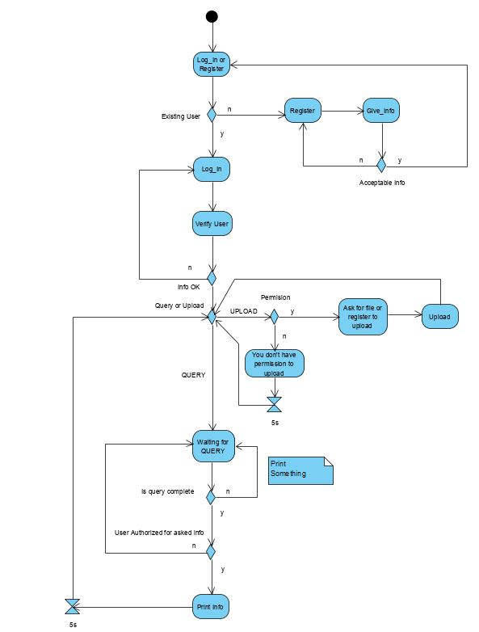

# Αναφορές - πηγές πληροφοριών

Ν/Α

# Λειτουργικές απαιτήσεις επιχειρησιακού περιβάλλοντος

## 3.1 Επιχειρησιακές διαδικασίες

* Φτιάχνει προφίλ
* Κάνει log-in
* Αν επιθυμεί καταχωρεί δεδομένα
* Αναζητά πληροφορίες και στοιχεία για τη δική του εταιρεία, για κάποιο συγκεκριμένο τύπο καυσίμου, για τις προβλέψεις/πραγματικές τιμές παραγωγής ενέργειας και τα αντίστοιχα και για άλλες εταιρείες

## 3.2 Δείκτες ποιότητας

* Πλήθος αναζητήσεων στην εφαρμογή ανά ημέρα
* Χρησιμότητα-Ευκολία στη χρήση και στην κατανόηση των αποτελεσμάτων
* Αξιοπιστία-Μέσος όρος αποτυχίας σύνδεσης στην εφαρμογή, errors κατά τη διαδικασία upload/request
* Up-to-date πληροφορίες

# Έκθεση απαιτήσεων χρηστών

Οι Εταιρείες Παραγωγής Ενέργειας θέλουν από την εφαρμογή τις εξής αρχές/λειτουργίες:

* Συνεχή ενημέρωση των δεδομένων
* Εμφάνιση όλων των δυνατών τύπων καυσίμων και το ποσοστό που κατέχουν στην παραγωγή ενέργειας
* Δομημένη πρόσβαση στα δεδομένα και ομαδοποίηση τους
* Αναζήτηση και σύγκριση μονάδων παραγωγής ενέργειας
* Σύνδεση της εφαρμογής με τα λογιστήρια τους και υπολογισμό κόστους παραγωγής/μονάδες ζήτησης
* Η εφαρμογή να ρυθμίζει την αγορά ενέργειας πουλώντας την ενέργεια που παράγουν τις ώρες που τους αποφέρουν το μεγαλύτερο κέρδος

# Αρχές του προτεινόμενου συστήματος

Κάθε Εταιρεία Παραγωγής Ενέργειας θα πρέπει να μπορεί:

* Να επιτελεί τις λειτουργίες του εγγεγραμμένου χρήστη
* Να παρακολουθεί άμεσα τις καταχωρήσεις της
* Να μπορεί να ανεβάζει στο σύστημα δεδομένα που έχει συλλέξει
* Να μπορεί να παρακολουθεί τις δραστηριότητες των άλλων εταιρειών

# Περιορισμοί στο πλαίσιο του έργου

* Οικονομικοί περιορισμοί – Ανάγκη πρόσληψης επιπλέον προσωπικού ή εκπαίδευσης υφιστάμενου
* Πιθανόν δυσκολία χρήσης του λογισμικού στην αρχή από το υπάρχον προσωπικό

# Παράρτημα: ακρωνύμια και συντομογραφίες

Ν/Α